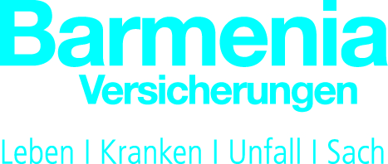Presseinformation

Neue Versicherungskennzeichen für Mofas ab März

Wuppertal, 14. Februar 2017 – Wer ein Moped, Mofa oder Kleinkraftrad fährt, benötigt ab dem 1. März 2017 neue Versicherungskennzeichen mit schwarzer Schrift, da die bisherigen grünen Kennzeichen ihre Gültigkeit verlieren. Fahrer, die weiterhin mit grünen Schildern fahren, besitzen keinen Haftpflichtversicherungsschutz und machen sich strafbar. Die schwarzen Kennzeichen können ab sofort online bestellt werden.

Wichtig: Auch vierrädrige Leichtkraftfahrzeuge (z. B. Quads, die nicht schneller als 45 km/h fahren dürfen und maximal 50 ccm Hubraum haben) müssen mit einem Versicherungskennzeichen in den Verkehr gebracht werden.

Die Haftpflichtversicherung der Barmenia schützt vor den finanziellen Folgen von Schäden, die Eigentümer und Fahrer durch den Gebrauch des Fahrzeuges Dritten zufügen. Und das mit einer pauschalen Versicherungssumme von 100 Mio. Euro für Personen-, Sach- und Vermögensschäden; max. 15 Mio. Euro je geschädigte Person – schon ab 53,90 Euro Beitrag im Jahr. Wer später in die Biker-Saison startet, zahlt entsprechend weniger.

Darüber hinaus kann eine Teilkaskoversicherung mit 150 Euro Selbstbeteiligung pro Jahr vereinbart werden. Sie deckt Schäden durch Brand, Explosion, Diebstahl, Sturm, Glasbruch, Wild, Hagel, Überschwemmung sowie Schäden an der Verkabelung durch Kurzschluss ab und ist schon ab 50 Euro im Jahr zu haben.

Kunden erhalten die neuen Versicherungskennzeichen online über www.barmenia.de oder über ihren Betreuer vor Ort.

Barmenia Allgemeine Versicherungs-AG
Die Barmenia Allgemeine Versicherungs-AG bietet ein Produktportfolio von Sach-, Haftpflicht-, Unfall- und Kraftfahrzeugversicherungen. Im Jahr 2016 verzeichnete die Barmenia Allgemeine über 940.000 Verträge mit einem Beitragsvolumen von rund 164 Millionen Euro. Neben der Barmenia Allgemeine gehören zur Gruppe auch die Barmenia Krankenversicherung a. G. und die Barmenia Lebensversicherung a. G. Gemeinsam haben sie ihre Hauptverwaltungen in Wuppertal und sind deutschlandweit tätig.

Kontakt auch unter www.facebook.de/barmenia, www.twitter.com/barmenia, und www.xing.com/companies/barmenia.

Kontakt:
Marina Weise-Bonczek
Presse und Vorstandsstab
Tel.: 02 02 438-2718
Fax: 02 02 438-03-2718
E-Mail:
marina.weise@barmenia.de
Internet: www.barmenia.de

